내부 검증 보고서
방향 적응형 3-UWB 호흡 분석
실험 1·2 개발군 기준선, 실패사례, 독립검증 잠금 및 ANN/SNN 실행 계획
작성일 | 2026-09-01
문서 상태 | 개발군 결과 확정 / 독립검증 미실행 / 새 SNN 미학습
주 연구질문 | 3개 UWB의 공간 다양성과 레이더 자체 품질로 호흡 경로를 선택·융합하여 방향 변화에 강건한 RR과 신뢰도를 출력할 수 있는가?

한눈에 보는 현재 결론
현재 결론 3개 레이더 합의 기반 호흡률 기준선은 개발군에서 의미 있는 정확도를 보였다. 그러나 이 수치는 이미 관찰한 10명에서 대역과 거절 규칙을 조정한 결과이므로 최종 성능이 아니다.

평가 구간 | 결과 | 해석
전체 RR | MAE 0.501회/분 | n=70; ±2회/분 92.9%
채택 RR | MAE 0.324회/분 | coverage 98.6%
파형 | |상관| 중앙값 0.828 | 주기 일치와 파형 유사도는 별도 평가
스쿼트 | 9/10 검출 | S18 예정 구간은 실제 움직임 미관측

모델 게이트 post-hold 실패와 S18 스쿼트 구간을 검토하기 전에는 새 ANN/SNN을 최종 학습하지 않는다.

1. 연구 방향과 실험 1·2의 역할
최종 목표는 사람의 방향을 맞히는 분류기가 아니다. 세 레이더의 공간적 다양성을 이용해 방향·경로 변화에도 호흡 파형과 호흡률을 안정적으로 추정하고, 믿기 어려운 구간은 신뢰도 또는 거절 신호로 표시하는 시스템이다.
실험 | 사용 상태 | 분석 목적
S01 | FACE_R1 / FACE_R2 / FACE_R3 | 사람이 바라보는 레이더가 바뀔 때 각 레이더·경로의 호흡 품질과 융합 안정성 평가
S02 | NORMAL / SLOW / POST_HOLD / SQUAT / POST_EXERCISE | 호흡 속도 변화, 숨참기 회복, 큰 움직임, 운동 후 빠른 호흡에서 RR와 거절 성능 평가

레이더 각도 해석
- 사람이 레이더 1을 보면 상대각은 대략 R1=0°, R2=+45°, R3=+90°이다.
- 레이더 2를 보면 R1=-45°, R2=0°, R3=+45°이다.
- 레이더 3을 보면 R1=-90°, R2=-45°, R3=0°이다.
주의 현재 데이터만으로 절대 방향 분류를 최종 연구 주장으로 삼지 않는다. 이 각도 정보는 호흡 품질 변화와 레이더 선택·융합을 설명하는 보조 변수다.

라벨 경계의 실제 적용
- S01: 화면 전환 또는 방향 전환 경계 전후 5초를 제외해 FACE_R1·R2·R3 안정 구간을 만든다.
- S02: 각 안내 단계 시작 후 5초를 제외하고 기본 50초 분석창을 사용한다.
- 숨참기: 숨참기 자체 25초는 호흡률 평가창이 아니다. 호흡 재개 후 5초부터 POST_HOLD 회복 구간을 평가한다.
- 스쿼트: 호흡률 오차가 아니라 움직임 검출·거절 성능을 평가한다.

2. 데이터·싱크·마커 사용 원칙
핵심 원칙 BIOPAC은 정답과 동기화 기준으로만 사용한다. 레이더 채널·거리 경로 선택, 레이더 융합, confidence 계산에는 BIOPAC 값을 사용하지 않는다.

항목 | 현재 사용
레이더 원시입력 | 피험자별 레이더 1·2·3 xethru_datafloat DAT; 40 Hz; I/Q 184열=92 복소 거리 bin
생체 참조 | BIOPAC MAT의 RSP; 동기화 후 동일 시간구간의 기준 호흡률·파형 평가
마커 | M01-M04로 S01·S02 외곽 경계 결정; 내부 화면 전환 후보로 세부 상태 라벨 결정
누락 처리 | S01/S22 부분검토, S24 제외; 결손을 임의 보간해 정상 피험자로 만들지 않음

참가자 분리
개발군 10명 | S07_KDM, S08_MDO, S09_HDH, S17_RJS, S18_LJH, S19_CHW, S21_PSJ, S23_KDM, S26_LDW, S28_KDH
잠금 독립검증 17명 | S02_RJS, S03_PSJ, S04_KTW, S05_LHS, S06_LDW, S10_JKH, S11_SJE, S12_KDH, S13_KTW, S14_MDO, S15_JKH, S16_LJH, S20_YSE, S25_GEC, S27_HDH, S29_LHS, S30_SJE
부분검토 | S01_CMS, S22_KJH
제외 | S24_KHJ

블라인드 규칙 독립검증군 BIOPAC 오차 결과는 전처리·선택·융합 규칙을 동결한 뒤 한 번만 산출한다.

마커 전수검사에서 확정한 수정
- S12의 S02 종료는 기존 M04=764.472초 대신 원후보 646.804초를 사용한다.
- S16의 S02 종료는 기존 M04=759.140초 대신 원후보 654.944초를 사용한다.
- S01과 S22는 외곽 경계 또는 내부 라벨이 불완전해 독립검증군에 넣지 않는다.

3. 레이더 신호처리 기준선
- 각 레이더에서 92개 거리 bin의 복소 I/Q 위상을 계산하고 unwrap·대역통과 처리한다.
- 프로토콜 상태별 호흡대역에서 스펙트럼 피크, 엔트로피, 피크 집중도, 위상 품질, 대역 가장자리 여유를 계산한다.
- 레이더 내부에서 서로 떨어진 bin들이 같은 호흡 주파수를 지지하는지 확인해 주 경로를 고른다.
- 주 경로에서 4 bin 이상 떨어지고, 주파수 차이 ≤0.03 Hz, |상관|≥0.35인 경로를 보조 후보로 융합한다.
- 세 레이더 RR 중 중앙값에서 ±3 bpm을 벗어난 값을 제외하고 품질 가중 중앙값으로 합의 RR을 만든다.
- 레이더 일치도·위상 품질·스펙트럼 집중도·대역 가장자리·움직임을 조합해 confidence와 reject를 계산한다.
상태 | 고정 대역
S01 / NORMAL | 0.15-0.45 / 0.15-0.50 Hz
SLOW | 0.07-0.40 Hz
POST_HOLD | 0.15-0.55 Hz
POST_EXERCISE | 0.15-0.65 Hz
거절 | confidence<0.58 또는 radar RR MAD>4 bpm 또는 max motion>0.055; 비느린호흡 edge quality<0.25 추가

개발 중 변경 비느린호흡 하한을 0.15 Hz로 올리자 여러 bin에서 반복되던 0.08-0.12 Hz 잔여 drift 선택이 줄고 개발군 전체 MAE가 2.84→0.50회/분으로 감소했다. 따라서 이 값은 개발군에서 조정된 값이며 독립검증 전에 고정해야 한다.

4. 개발군 결과
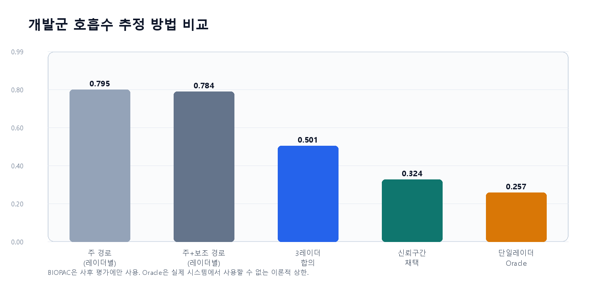
그림 1. 개발군 기준선 비교. Oracle single radar는 사후 최선 레이더이므로 실제 배치 가능한 방법이 아니라 상한 참고치다.
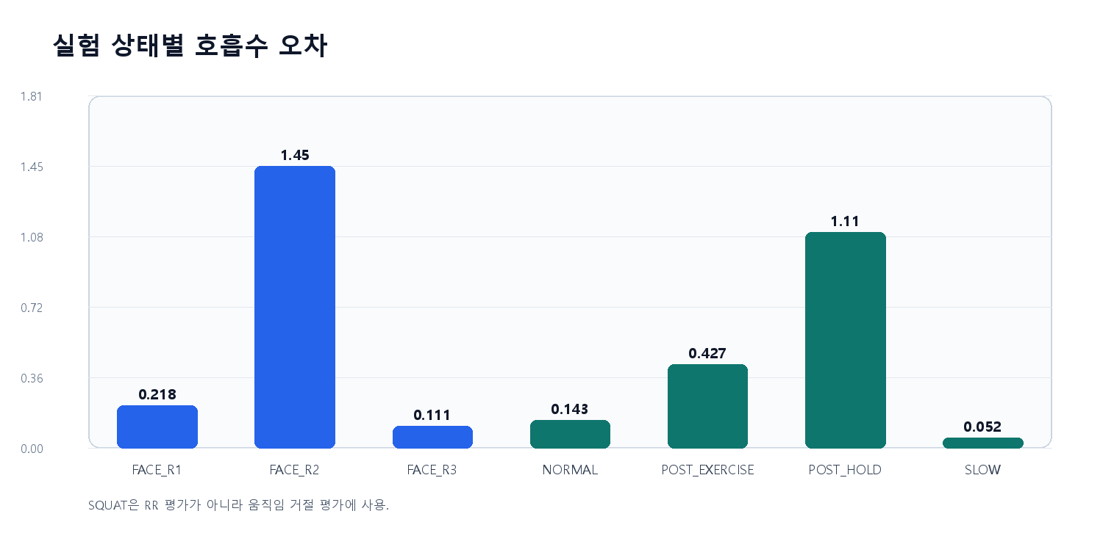
그림 2. 상태별 RR 절대오차. FACE_R2와 POST_HOLD가 주요 개선 대상이다.

결과 해석
- 전체 70개 RR 평가 구간의 MAE는 0.501회/분이다.
- 거절 후 69개 구간의 MAE는 0.324회/분이며 coverage는 98.6%다.
- 사후 최선 단일 레이더의 MAE 0.257회/분보다 합의 방식이 나쁘다는 것은 레이더 선택·신뢰도 학습 여지가 남았다는 뜻이다.
- 주 경로 단독 MAE 0.795에서 주+보조 후보 0.784로 개선폭은 작다. 현재 단계에서 보조 후보를 물리적 ghost로 단정할 수 없다.

5. 실패사례와 보류 조건
피험자 | 상태 | RR 오차 | confidence | 파형 |상관| | 판단
S26_LDW | FACE_R2 | 12.67 | 0.66 | 0.33 | 레이더 합의가 틀린 주파수에 모임
S23_KDM | POST_HOLD | 3.73 | 0.78 | 0.38 | 레이더 합의가 틀린 주파수에 모임
S17_RJS | POST_HOLD | 3.68 | 0.86 | 0.59 | 레이더 합의가 틀린 주파수에 모임
S26_LDW | POST_HOLD | 3.28 | 0.80 | 0.61 | 레이더 합의가 틀린 주파수에 모임
S09_HDH | POST_EXERCISE | 2.32 | 0.74 | 0.23 | 레이더 합의가 틀린 주파수에 모임
S26_LDW | FACE_R1 | 1.71 | 0.63 | 0.55 | 레이더 간 불일치 또는 경로 선택 문제
S23_KDM | POST_EXERCISE | 1.32 | 0.82 | 0.26 | 레이더 합의가 틀린 주파수에 모임
S07_KDM | NORMAL | 0.61 | 0.85 | 0.68 | 레이더 합의가 틀린 주파수에 모임

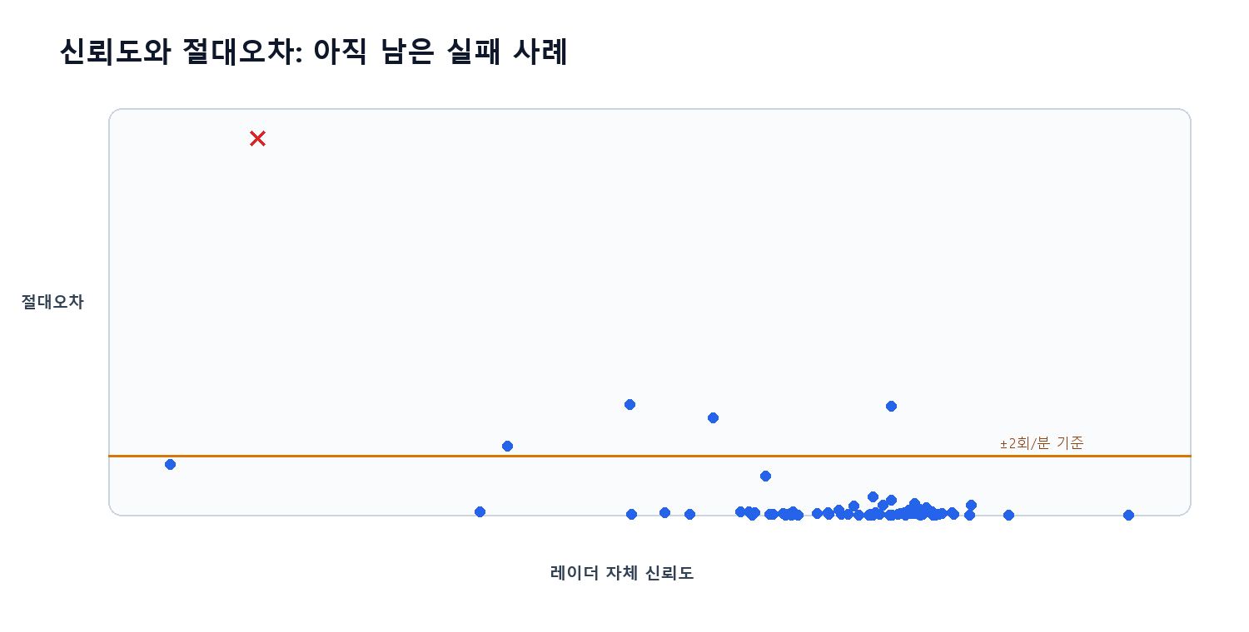
그림 3. confidence와 RR 오차. 높은 confidence에서도 실패하는 구간이 있어 현재 규칙만으로 오류를 완전히 걸러내지 못한다.
중요 실패 S18_LJH 스쿼트 예정 구간은 세 레이더 모두 움직임 임계값 미만이므로 프로토콜 미수행/시간경계 확인 대상으로 기록

- POST_HOLD는 호흡 재개 직후 비정상 파형·고조파·주기 변동이 커서 단일 FFT 피크만으로는 불안정할 수 있다.
- 세 레이더가 같은 잔여 drift 또는 고조파를 선택하면 레이더 간 합의도가 높아도 정답은 틀릴 수 있다.
- 따라서 SNN의 역할은 단순 RR 숫자 보정이 아니라 시간적 회복 패턴과 신뢰도·거절을 함께 학습하는 쪽이 타당하다.

6. ANN/SNN 학습 사양(학습 전 잠금안)
상태 이 장의 내용은 실행할 사양이다. 새 모델 가중치는 아직 존재하지 않으며, 독립검증 데이터는 학습 또는 하이퍼파라미터 선택에 사용하지 않는다.

항목 | 잠금안 | 근거
입력 단위 | 20-30초 슬라이딩 창 | 호흡 3-10주기 확보와 회복 변화의 시간해상도 절충
입력 특징 | 레이더별 주·보조 파형, 스펙트럼 집중도, 경로/위상 품질, RR 후보, 레이더 MAD, motion | 배치 시 레이더만으로 계산 가능한 값
정답 | BIOPAC RSP 기반 RR·정규화 파형·quality label | BIOPAC은 교사 신호이며 입력 금지
출력 | RR 회귀/분포, reliability 또는 reject, 선택적으로 파형 복원 | 숫자와 실패 감지를 함께 평가
분할 | 사람 단위 교차검증; 동일 사람 창의 train/test 혼입 금지 | 시간창 누수 방지
비교 | 동일 입력의 신호처리 기준선 vs ANN vs SNN | 모델 구조 외 조건 통제

인코딩·디코딩 후보
모델 | 인코딩 | 디코딩 | 평가
ANN | 연속 특징 z-score | RR 선형출력 + reliability sigmoid | MAE, ±2 bpm, coverage-risk
SNN-A | rate coding | 출력 spike count 기대값 | 정확도와 spike 수
SNN-B | delta/temporal coding | 막전위 또는 시간평균 | 회복 변화·효율 비교

- 우선 NumPy 자체 구현 LIF·surrogate gradient를 사용해 기존 예비 코드와 재현성을 유지한다.
- PyTorch/snnTorch는 필수 기능이나 안정성 문제가 확인될 때만 별도 도입하며, 도입 시 라이브러리 버전과 seed를 기록한다.
- 모델 선택 기준은 RR MAE 하나가 아니라 coverage-risk, 사람별 편차, 상태별 성능, 파형 상관, spike 수를 함께 사용한다.

7. 로컬 실행·파일 구조·재현 절차
종류 | 예정 위치
학습 코드 | $2\breathing_v3\train_ann_snn.py
추론 코드 | $2\breathing_v3\predict_breathing.py
ANN | $2\outputs\breathing_v3\models\ann_final.npz
SNN | $2\outputs\breathing_v3\models\snn_final.npz
설정 | $2\outputs\breathing_v3\models\model_config.json
학습 이력 | $2\outputs\breathing_v3\models\training_history.csv

실행 순서
- S18 스쿼트와 POST_HOLD 상위 실패구간을 원시 파형·화면 경계와 대조한다.
- 레이더만 사용하는 입력 특징과 BIOPAC 정답 파일을 개발군 10명에서 생성한다.
- 사람 단위 교차검증으로 신호처리 기준선·ANN·SNN-A·SNN-B를 비교한다.
- 전처리, 창 길이, 임계값, 네트워크 크기, seed를 model_config.json에 잠근다.
- 잠금된 독립검증 17명을 한 번만 실행하고 결과를 별도 표로 저장한다.
- 발표에는 개발군과 독립검증군 수치를 분리하고 실패사례를 포함한다.
실행 환경 수치 계산과 모델 학습은 사용자 PC의 로컬 Python/CPU에서 실행한다. 데이터와 모델 산출물은 $2 폴더 아래에 보관한다.

재현 체크리스트
- 원시 DAT·BIOPAC MAT 파일 해시 또는 크기 기록
- 피험자별 M01-M04와 내부 라벨 경계 저장
- 개발/독립검증 목록과 blind 상태 저장
- 학습 seed·epoch·학습률·뉴런 파라미터 기록
- 사람 단위 fold별 예측값 보존
- 오류·거절·누락 사례를 삭제하지 않고 부록에 기록

8. 최종 판단과 다음 의사결정
판단 현재 결과는 ‘레이더 호흡 추정이 유망하다’는 개발 근거로는 충분하지만, ‘최종 모델이 검증됐다’고 말할 단계는 아니다.

결정 | 상태 | 다음 조건
호흡 기준선 | 개발군에서 유지 | 독립검증 전 코드·설정 해시 고정
방향 분류 | 최종 목표에서 제외 | 레이더 선택·품질 설명의 보조 분석으로만 유지
심박 | 숨참기 25초 탐색 분석으로 분리 | 현재 호흡 모델의 핵심 주장에 혼합하지 않음
ANN/SNN | 아직 학습 전 | 실패검토와 데이터 생성 QA 통과 후 실행
독립검증 | 17명 잠금 | 모든 선택 규칙 고정 후 단 1회 실행

보고 시 반드시 붙일 제한
- 개발군 10명에서 대역·임계값을 조정했으므로 현재 MAE는 낙관적일 수 있다.
- 보조 경로 후보의 물리적 ghost 여부는 빈 환경·실험실 기하 검증 전에는 확정하지 않는다.
- S18 스쿼트 예정 구간은 실제 동작 미수행 또는 경계 오류 가능성이 있어 원자료 확인이 필요하다.
- 숨참기 직후의 높은 confidence 실패는 현재 confidence 규칙의 핵심 한계다.
- 내부 검토용 / 독립검증 전 -

